Задание: Изучить материал. Подготовить творческое задание по теме.
Сроки выполнения: 1 день.
Куда скидывать задание:
на электронную почту alina2007.07@inbox.ru

Тема Занятия: Дневник путешественника. Глагол «want». Работа в парах «Мои любимые каникулы».
Введение
Изучи стихотворение о каникулах, выпиши выделенные глаголы, переведи
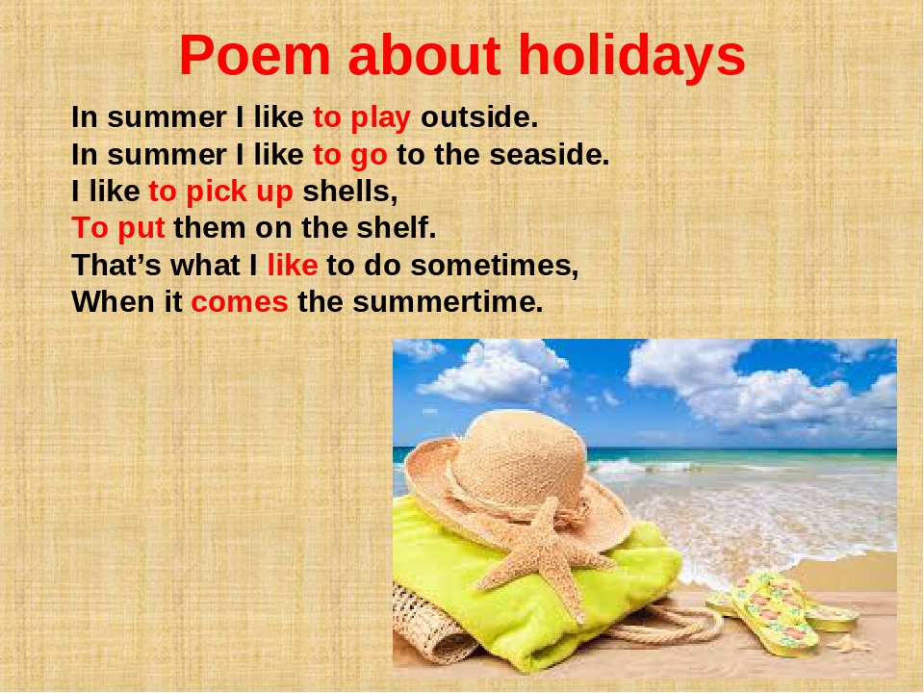
Мы научились собирать багаж, знаем каким видом транспорта можно путешествовать. Давай теперь заведём Дневник Путешественника и напишем о твоих любимых каникулах.
Первая его страница будет так называемая «точка на карте». Составим план, напишем куда поедем, каким видом транспорта, что будем смотреть, перечислим, что возьмём с собой в дорогу. Подумай вместе с родителями, составьте план вместе!
Упражнение 1. Переведи и допиши фразы.
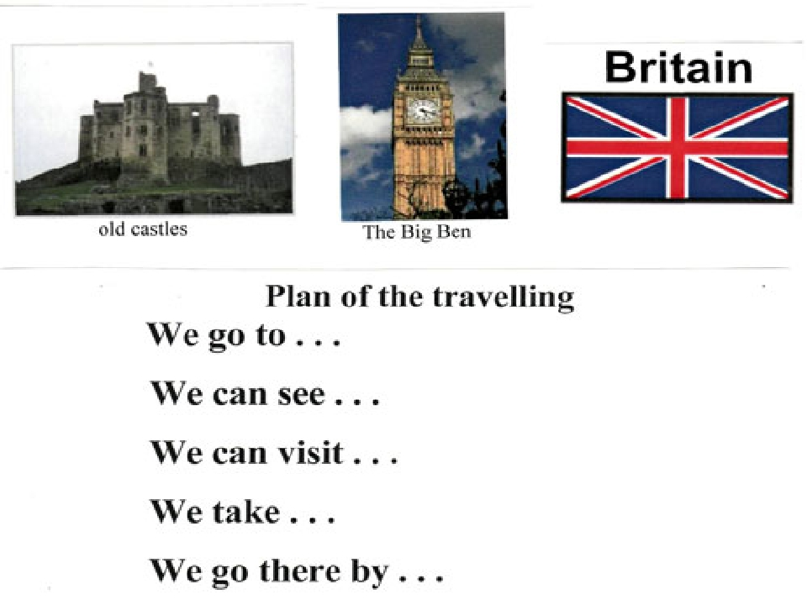

Творческое задание
Перед тобой карта Лондона, и мест, куда бы мне хотелось сходить. Твоё задание нарисовать схожую карту твоего пункта назначения (где бы ты хотел\а побывать)
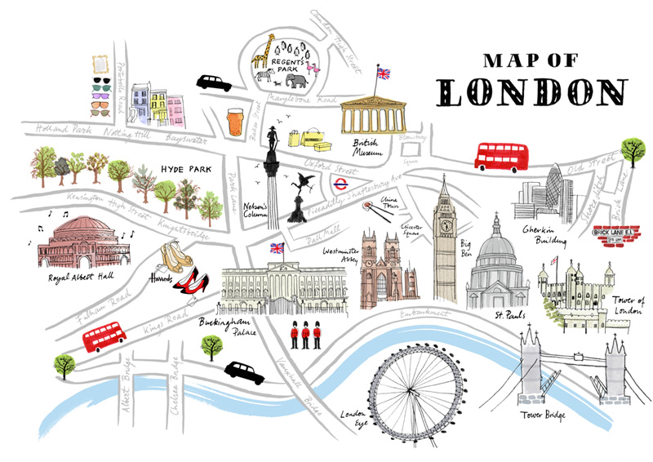
Глагол «want».
Пройди по ссылке на видеоурок https://youtu.be/n11a-OxNHZY

